Образец заданий и схема выставления баллов

Задания суммативного оценивания за 1 четверть по предмету «Биология»

- Какой абиотический фактор может привести к резкому сокращению численности популяции речного бобра?
  - Пересыхание водоёма
  - Обильные дожди летом
  - Интенсивный отстрел животных
  - Увеличение численности водных растений

Большинство моллюсков имеют
  - Два слоя клеток
  - Головогрудь и хвост
  - Грудь, брюшко и раковину
  - Голову, туловище с раковиной и ногу

На рисунках представлены различные организмы.
Определите, по какому признаку отличаются данные организмы
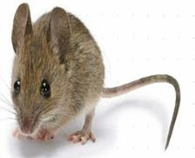
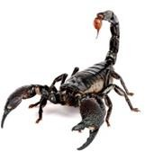
  - Наличие позвоночника
  - Наличие органов зрения
  - Наличие органов дыхания
  - Наличие органов движения

Изучите рисунок.

[1]

[1]

[1]

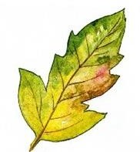 | 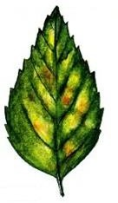 | 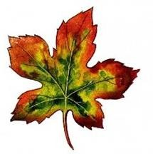 | 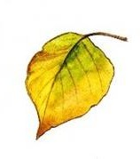
№ 1 | № 2 | № 3 | № 4

(а) Определите лист с недостатком фосфора:
№

[1]

- Опишите значение фосфора для растений.

Определите на рисунке ткань и систему органов.
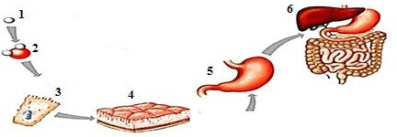
[2]

На рисунке представлена пищевая сеть.
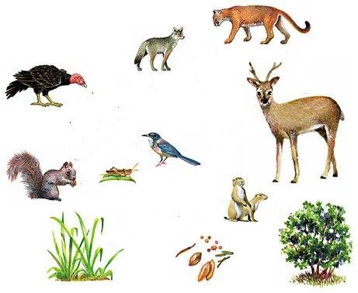
(а) Назовите продуцент из данной пищевой сети.
[1]

  - Составьте одну пищевую цепь, состоящую из трёх звеньев.

[1]

  - Назовите одного консумента 2 порядка.

[1]

Приведите примеры растений или животных, занесённых в Красную книгу Республики Казахстан, обитающих в вашем регионе.

[1]

Рассмотрите рисунки.
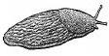  A | 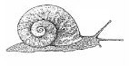  B | 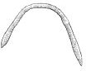  C | 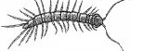  D
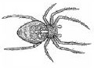  E | 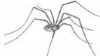  F | 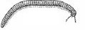  G | 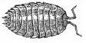  H

Используя дихотомический ключ, определите беспозвоночное животное под буковой Е.
Покажите путь определения животного, обводя в круг слова «да» или «нет».
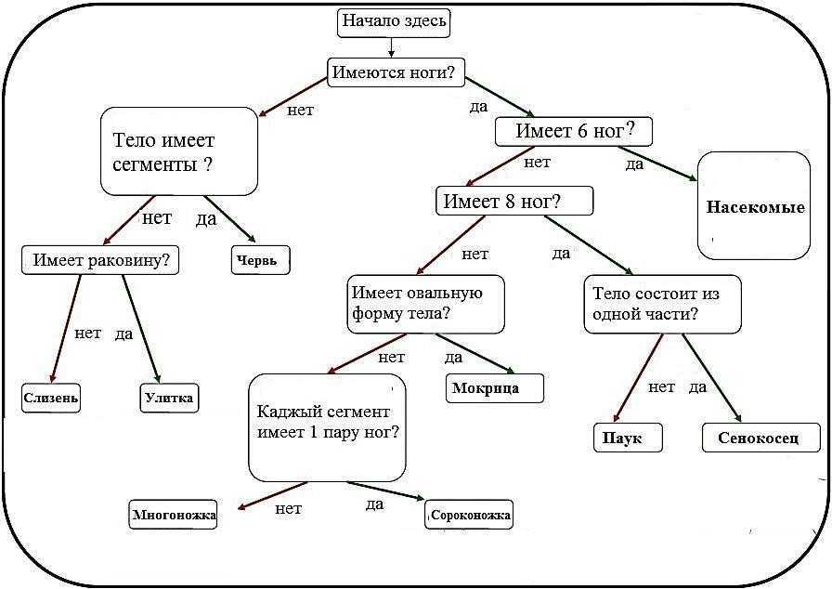

[2]
- Изучите рисунок растительной и животной клетки.

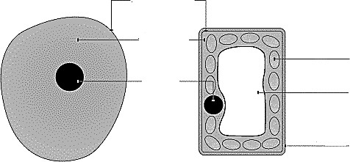

(а) Назовите структурные компоненты растительной клетки, которые не встречаются в животной клетке.
[1]

(b) Назовите общие структурные компоненты растительной и животной клетки.
[1]

Учащиеся получили задание исследовать пришкольный участок. Одной группе нужно было изучить теневую сторону пришкольного участка, а второй группе - солнечную сторону.

Предположите результаты наблюдений и заполните таблицу.

 | Абиотические факторы | Виды растений
Солнечная сторона
Теневая сторона
[4]

В древние времена змею и дождевого червя относили к «Гадам», т.е. к одному типу. Объясните, почему сейчас они относятся к разным типам?

[2]

Определите, какое свойство воды изображено на рисунке.
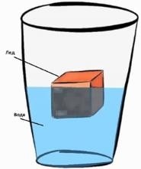
[1]

Объясните, какое значение имеет данное свойство воды для живых организмов.

[3]

На острове в океане произошло извержение вулкана и весь остров оказался под лавой.
(а) Дайте определение понятию «сукцессия».
[1]

(b) Предложите, какие организмы первыми заселят остров.
[1]

Человек всегда находится в тесной взаимосвязи с экосистемой.
Приведите по 1 примеру положительного и отрицательного влияния человека на экосистему

Положительное влияние | Отрицательное влияние
[2]

